用关系式表示的变量间关系
授课人：冉茂伟
1.知识与技能目标：
（1）.经历探索某些图形中变量之间的关系的过程，进一步体会一个变量对另一个变量的影响，发展符号感。
（2）.能根据具体情境，用关系式表示某些变量之间的关系。
（3）.能根据关系式求值，初步体会自变量和因变量的数值对应关系。
2.过程与方法目标：
（1）如何将生活中的实际问题转化为数学问题 。
（2）如何用数学方法解决实际生活中的问题。
3.情感态度与价值观目标：
培养学生动手的能力，探索问题、研究问题的能力及应用数学知识的能力。
通过教学让学生领悟探索问题和研究问题的方法。
教学重点、难点：
重点：能根据具体情境，用关系式表示某些变量之间的关系。
难点：理解变量、自变量、因变量等概念，能根据关系式找到自变量与因变量之间的对应关系
学法指导：学生自主探究、合作学习
教学准备：课件、教案、资料整理
教学过程分析
自主学习（1）
自主学习课本𝐏_66“做一做”前面的部分，并完成相应问题.
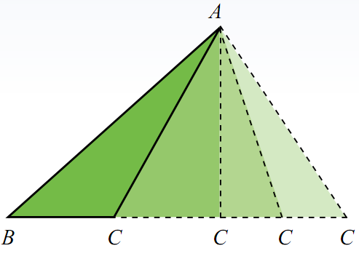
如图，△ABC 底边BC 上的高是6𝒄𝒎 .当三角形的顶点C 沿底边所在的直线向点B 运动时，三角形的面积发生了怎样的变化？
（1）在这个变化过程中自变量和因变量
分别是什么？
（2）如果三角形的底边长为𝒙(𝒄𝒎)，
那么三角形的面积𝒚(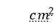)可以表示为_______
（3）当底边长从12𝒄𝒎变化到3𝒄𝒎时，
三角形的面积从________()变化到_________ ()
点拨归纳（1）

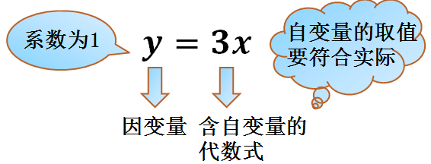

关系式是我们表示变量之间关系的另一种方法.它是用含自变量的代数式表示因变量的关系式.
利用关系式，可以根据任何一个自变量的值求出相应的因变量的值.
自学检测（1）
如图所示，梯形的高是8，下底的长是15，当梯形上底的长由小到大变化时，梯形的面积也随之发生改变.设梯形上底的长是𝒙，回答以下问题：
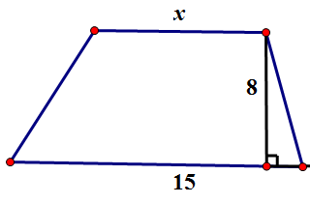
（1）在这个变化过程中，
自变量、因变量分别是什么？
（2）梯形的面积𝒚与上底的
长𝒙之间的关系式是_______
（3）用表格表示当𝒙从4变到
10时（每次增加1）， 𝒚的相应值
（4）当𝒙=𝟎时， 𝒚等于什么？此时它表示的是什么？
自主学习（2）
你知道什么是“低碳生活”吗？“低碳生活”是指人们生活中尽量减少所耗能量，从而降低碳（特别是二氧化碳）的排放量的一种方式.
自主学习课本𝐏_67的议一议，并完成相应问题.
（1）家居用电的二氧化碳排放量可以用关系式表示为_____________，其中的字母表示________________。
（2）在上述关系式中，耗电量每增加1 KW·h，二氧化碳排放量增加________________。当耗电量从1 KW·h增加到100 KW·h时，二氧化碳排放量从________________增加到________________。
（3）小明家本月用电大约110 KW·h、天然气20𝒎^𝟐、自来水5t、油耗75L，请你计算一下小明家这几项的二氧化碳排放量.
点拨归纳（2）
通过列表格，可以较直观地表示因变量随自变量变化而变化的情况.
利用关系式，我们可以根据一个自变量的值求出相应的因变量的值.
自学拓展（2）
小明最近四处宣传大家保护环境，每月话费明显增多，为了节约用费，他去到某移动公司咨询通信业务，有以下两种：
“全球通”：使用时首先缴20元月租费，然后每通话1分钟，自付话费0.1元；
“动感地带”：不缴月租费，每通话1分钟，付话费0.2元（本题的通话均指市内通话）.若一个月通话𝒙分钟，两种方式的费用分别为$y_{1}$和$y_{2}$元.
（1）写出$y_{1}$,$y_{2}$与𝒙之间的关系式.
（2）当𝒙的值分别为160，180, 200，220, 240时，计算相应的$y_{1}$,$y_{2}$的值，并用表格表示所得结果.
（3）小明每月平均通话300分钟，请你帮他选择一种合适的通信业务.
课堂小结
1.到今天为止，我们一共学了几种方法来表示自变量与因变量之间的关系？
2.列表格与关系式表示变量之间的关系各有什么特点？
3.通过这节课，同学们有什么收获？

